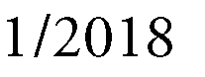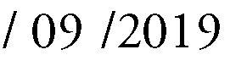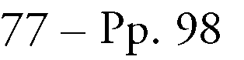

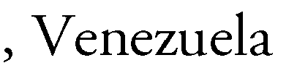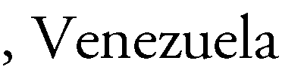

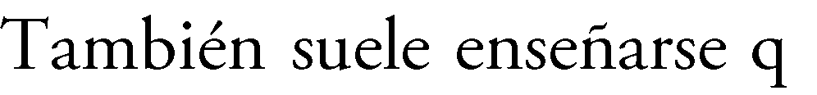

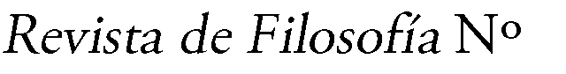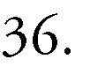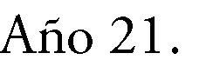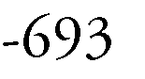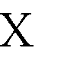77

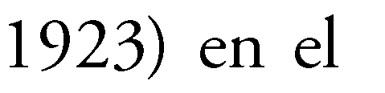

¹ Menger, C. (1997[1871]): Principios de Economía Política, Unión Editorial, Madrid, pp. 319-349

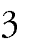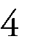

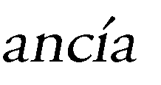

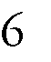

² A partir de Rousseau se tiene la creencia de que el hombre debe volver a la naturaleza, que la sociedad lo corrompe y envilece, que la naturaleza lo preserva en su bondad natural. Pero visto a la luz del análisis mengeriano, lo expuesto por Rousseau parece errado y contradictorio.
³ Heródoto (2004 [c.s.V a.C.]): Historia, Cátedra Letras Universitarias. Madrid, Libro I, §94., p. 121
⁴ Heródoto, Op. Cit., Libro IV, §196, p.480. Al respecto, es triste la ausencia de documentación fenicia, cosa que debemos a Alejandro en el caso de Tiro, y a los romanos en el caso de Cartago. Los principales competidores de los fenicios eran los griegos y esta competencia, en el caso de la civilización romana se transforma en la más abyecta enemistad. Hoy lo poco que conocemos de estos habitantes del Mediterráneo lo sabemos por intermedio de autores griegos y romanos, quienes tuvieron una visión sesgada de los cananeos. Pero sería excelente poder interpretar la historia desde la fuente original de los mismos fenicios.
⁵ Este abarca cualquier otra mercancía distinta al oro y los metales preciosos.
⁶ Mises, L.: (2004 [1966]): La acción Humana. Tratado de Economía. Unión Editorial, Madrid, p. 479-482

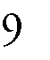

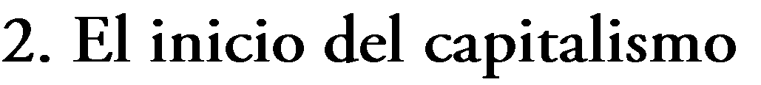

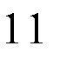

⁷ Petty, W. (2004 [1685]): Tratado de Impuestos y Contribuciones, ARGEMI, Lluis: en Liberalismo Mercantilista Un casi sistema, Editorial Síntesis, Madrid, pág. 190. En realidad, esta creencia es mucho anterior, Aristóteles en la Ética Nicomáquea afirma lo mismo. Ver Aristóteles: Op. Cit., pp. 106-108.
⁸ Mises, L.: (2004 [1966]): La acción…, p.400-402
⁹ Hay que notar que Platón le dice a Glaucón con respecto al estudio de la matemática: “Sería, pues, conveniente, Glaucón, hacer obligatoria esa ciencia y convencer a los que han de intervenir en las más altas funciones del Estado de que emprendan su estudio y se apliquen a ella no de modo inadecuado, sino hasta que lleguen por la pura inteligencia a penetrar la naturaleza de los números, no sólo para servirse de ellos como los negociantes y mercaderes a las ventas y a las compras, sino para hacer aplicaciones a la guerra y para la facilidad del paso del alma del mundo sensible a la verdad y la esencia”. El párrafo da a entender que la guerra y el estudio actividades superiores al comercio, Diálogos IV República L. VII, § VIII, pág.148, o la explicación de que los que dedican sus fuerzas al trabajo; “que a causa de su mentalidad no son dignos para la comunidad, pero que por sus condiciones físicas de robustez tienen utilidad para los trabajos; ellos venden el empleo de su fuerza y, al llamar salario a esa su contribución, se llaman, yo creo, asalariados…” Ibid. L. II. §XII. De nuevo si hay habilidad para el trabajo, se es indigno.
¹⁰ Marx, K. y F. Engels: (2007 [2002]): El Manifiesto Comunista, Fondo de Cultura Económica. Introducción y notas de Gareth Stedman Jones, p. 155
¹¹ Ver para ello en Platón también cuando afirma: “Es necesario que un Estado de esas condiciones sea no uno, sino dos: el de los pobres y el de los ricos, que habitan el mismo suelo y siempre conspiran los unos contra los otros.” Diálogos IV República L. VIII § VII.

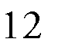

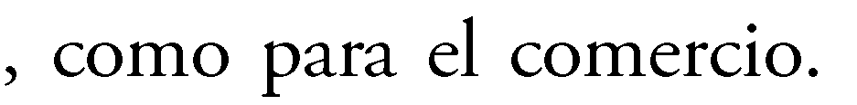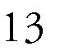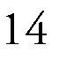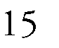

¹² Marx, K. Op. Cit., p. 157-168.
¹³ Parte de los prejuicios que aplicamos a la historia antigua se enfrentan al anacronismo de entender la actividad guerrera como una actividad del Estado, y puede serlo, pero los soldados de la Antigüedad iban a la guerra con sus armas personales, por eso los más ricos llevaban caballos y los menos a pie. Las naves son las mismas que se usaban para el comercio y que eran aportadas por los comerciantes, que no eran menos ciudadanos, a pesar de los comentarios de Platón.
¹⁴ Los fenicios no tenían un sistema numérico diferente del de sus letras. El alfabeto que produjeron tenía 22 letras, y fue copiado por los griegos y por los hebreos, tanto en su utilización de las letras como de los números. De hecho, las letras tenían uso doble, sirviendo de símbolos fonéticos para escribir palabras, como de símbolos numéricos de un sistema decimal.
¹⁵ Polibio, Historia. Vol I Cap 20, versión electrónica en
http://penelope.uchicago.edu/Thayer/E/Roman/Texts/Polybius/1*.html#20 [descargado el 27/12/2015]

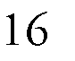

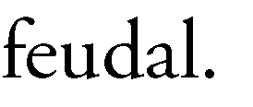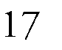

¹⁶ Marx K. y F. Engels, Op. Cit.. p. 156
¹⁷ Kishlansky, M.A. (2001): Documentos Feudales (S. XI-S. XII), en Fuentes de la historia universal, Thomson Learning, México. T.I., p.. 204-208 En este documento se muestran cómo un abad entrega un territorio a un caballero medieval para que este, a cambio, defienda la abadía, y cómo se le impone de sus deberes, así como de sus derechos en dicho contrato. Este caballero quedaba sujeto a una relación de vasallaje con el abad; por su parte, el caballero sujetará a los siervos que atienden el cultivo del territorio cedido

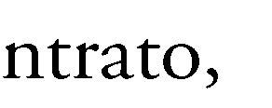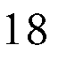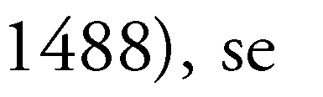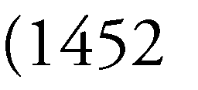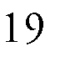

¹⁸ El lema de la bolsa de valores de Londres que se adoptó en 1923 se inspira en este periodo en el cual la palabra era un acuerdo: Dictum meum pactum.
¹⁹ Hoy lo llamaríamos explotación infantil, pero era un hecho histórico totalmente aceptado, porque la práctica y los usos y costumbres eran de esa manera.
²⁰ Meser Piero da Vinci afirmaba ser su tío, pero realmente era su padre; se trataba de un funcionario, notario de la ciudad de Florencia y dueño del pueblo de Vinci. Es decir, un señor feudal que trabajaba en la ciudad medieval como funcionario de la república y ejercía en la campiña como señor feudal. En uso de su señorío, tuvo con una campesina de Vinci a

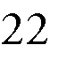

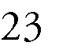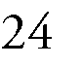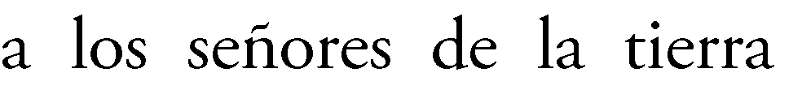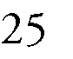

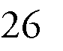

Leonardo, y en uso de su patria potestad le entregó el hijo a Verrocchio como aprendiz. Incluso el biógrafo Giorgio Vasari cuenta que él había vendido algunas de las obras de Leonardo, por lo que vemos aquí como era la explotación del período medieval, que es la misma del mundo moderno. (Vasari, 1950: p. 224-225) Una relación que sólo puede ser entendida comprendiendo la cultura del tiempo, no tomando la cultura del presente para entender el pasado.
²¹ Seis años después de ser admitido en el taller como aprendiz. Al menos en la relación de Leonardo, no existe una dominación, porque se le liberó como Maestro y él volvía donde su antiguo maestro para ayudar y colaborar con ideas y con el trabajo.
²² Bortolon, L. The Life and Times of Leonardo, Paul Hamlyn, London, 1967 Se le conoce como maestro independiente por el registro en el libro de pintores de Florencia, es decir, el libro de la Guilda de San Lucas. La mudanza de Leonardo habla de la facilidad de comunicación del mundo medieval que nosotros llamamos renacimiento.
²³ Mises, L (2004 [1966]) Op. Cit., p.314
²⁴ Se puede revisar la legislación aprobada en esos tiempos en la siguiente dirección: http://www.historyofparliamentonline.org/periods/tudors/elizabethan-social-and-economic-legislation [descargado el 20/4/2016]
²⁵ De aquí la mala historia sobre el periodo de dicha revolución, debido a que los parlamentarios, que contaban historias sobre explotación y sobre problemas éticos de las industrias, eran las que eran asentadas y tomadas en cuenta en las discusiones parlamentarias.
²⁶ Rothbard: M.N. (1995): An Austrian Perspective on History of Economic Thougth., Ludwig con Mises Institute, Auburn, Two Volumes, Vol I., págs. 214-216 (Hay versión en castellano: Rothbard: M.N. (200x [1995]): Historia del Pensamiento Económico. Unión editorial. Madrid, T. I pp. 250-251)

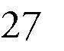

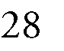

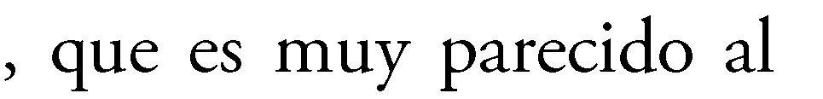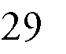

²⁷ Rothbard afirma que los artesanos judíos habían desarrollado máquinas para producir textiles, pero quienes tomaron el manejo de los talleres (fábricas), no conocían las tecnologías y no las desarrollaron; por eso se perdió el conocimiento y eso impidió el despliegue denominado Revolución Industrial.
²⁸ Rothbard: op. cit., pp. 277-303, en la versión castellana pp. 256-267. Hay que tomar en cuenta que la actividad empresarial es colaborativa, y por tanto los empresarios difunden lo bien que se sienten en territorio inglés y eso atraerá más empresarios a Inglaterra.
²⁹ Se utiliza el término historicista o historicismo para referirse al pensamiento y los pensadores de la Escuela Histórica Alemana, quienes centralizaron el pensamiento económico de habla alemana y tienen una ascendencia importante en el pensamiento económico del siglo XX.
³⁰ Sombart, W. (1946 [1902]): El Apogeo del Capitalismo, Fondo de Cultura Económica, México. Traducción de José Ubrano Guerrero. Dos tomos., p. 28

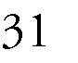

³¹ Rothbard Ibidem.

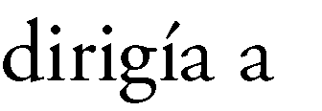

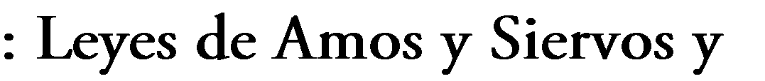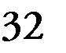

Año | Ley o Norma | Asunto de la regulación
1349/1351 | Estatuto de Trabajadores (25° año de Edward. III c. 2) | La fijación de los salarios de aquellos que laboran para los artesanos y los señores de la  tierra.
1562/1563 | Estatuto de Artesanos  (5° año de Elizabeth I c. 4) | Lo mismo del estatuto anterior.
1720 | 7° año de George I, c. 13 | Sastres Jornaleros
1722 | 9° año de George I, c. 27 | Zapateros Jornaleros
1747 | 20° año de George II, c. 19 | De los Artífices, artesanos,  mineros, carboneros y otros
1813 | 53° año de George III, c. 40 | Deroga las disposiciones del estatuto de fijación de salarios de  1563
1823 | Ley de Amos y Siervos  (4° año de George IV c. 34) | Codifica el uso general de las sanciones penales por  incumplimiento de contrato
1844 | Reforma por los errores en la Ley de Amos y  Siervos | Intenta ampliar y simplificar la ley  1823
1867 | Ley de Lord Elcho | Las multas se convierten en un

³² La gran Bretaña nace en el largo gobierno de Jorge III, en el año 1801 (año 41 de su reino)

 | (30° y 31° año de Victoria c. 141) | castigo estándar
1871 | Ley de los Sindicatos  (34° y 35° año de Victoria. c. 31) | Oficializa la legalización de  sindicatos
1871 | Ley de Enmienda de la Ley Penal  (34° y 35° año de Victoria c. 32) | Hace a la actividad sindical ilegal  para algunos casos.
1875 | Ley de Patrones y Obreros de 1875  (38° y 39° año de Victoria c. 90) | Despenaliza incumplimiento de  los contratos
1875 | Ley de Protección a la Propiedad y la  Conspiración  (38° y 39° año de Victoria. c. 86) | Regula los comportamientos  sindicales

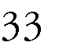

³³ Al ser cierta la ilación que se desarrolla en este ensayo, la Revolución Industrial podría denominarse mejor como la “Masificación Industrial” o la “Globalización Industrial”, porque, como se observa, el capitalismo y su industrialismo coexisten con la presencia del hombre que habita la ciudad.

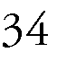
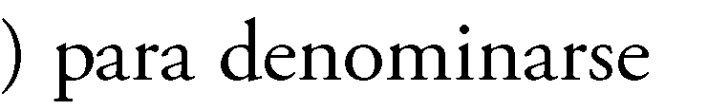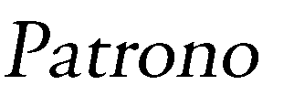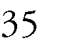

³⁴ Inglaterra es el primer lugar en el cual se estableció el cambio de denominación, por lo que el dueño de la empresa moderna abandonó el título de Maestro y comenzó a denominarse patrono, mientras que los empleados comenzaron a denominarse obreros, a partir de 1875
³⁵ Aquí tal vez la confusión que pretende confundir el feudalismo como un sistema económico, pero es bueno recordar que el aprendiz medieval ejercía las labores menos nobles del taller, por lo que podía ser considerado un criado del maestro.

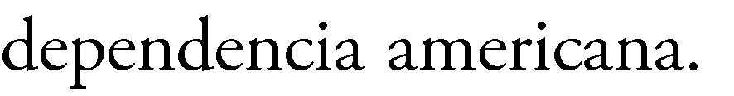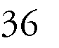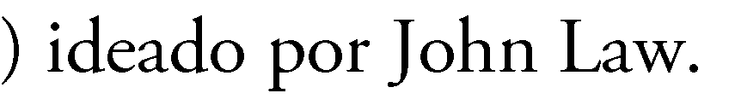

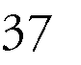

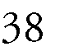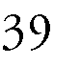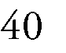

³⁶ Esto es conocido como la ruina de España, debido a una verdadera crisis fiscal, por suponer que la riqueza que procedió de América en los siglos XVI y XVII, se mantendría en el siglo XVIII y XIX.
³⁷ Mises, Op. Cit., p. 507-509
³⁸ Marcus, Steven (2015 [1974]): Engels, Manchester and the Working Class, New Jersey, p. 30-39
³⁹ Carta de Marx a Pavel Vasilievich Annenkov, Cartas de C. Marx, Editorial El Perro y la Rana, 2007, p. 15.
⁴⁰ Murray N. Rothbard. "A History of Money and Banking in the United States: The Colonial Era to World War II" (pdf),
The War of 1812 and its Aftermath, p.145, 153-156.

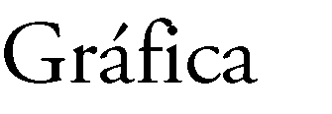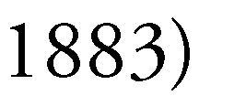

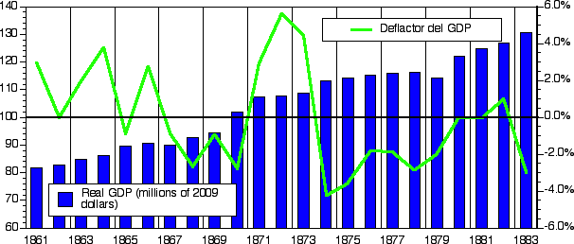

Fuente: http://www.measuringworth.com/ [descargado en 20/02/2014]

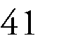

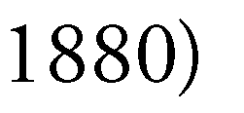

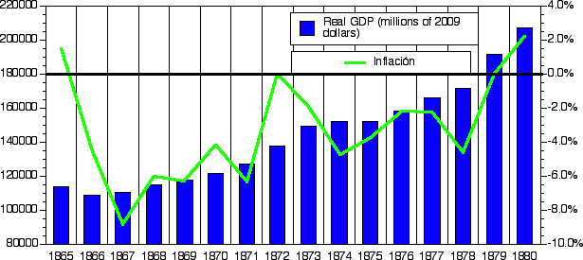

Fuente: http://www.measuringworth.com/ [descargado en 20/02/2014]

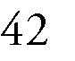

⁴¹ En Inglaterra era recurrente la suspensión de la disciplina; de hecho, la crisis de 1825, que sí ocurrió, fue efecto de la suspensión que se inició en 1789 y que terminó en 1844.
⁴² Hobsbawm. E. (1998) La era del capital 1848-1875. Barcelona. Critica, págs. 57-58

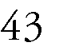

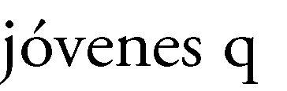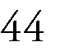

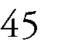

⁴³ Hay un ejemplo brillante en la primera edición del Tratado de Say que lamentablemente no reprodujo en las siguientes tres ediciones, en la que se muestra cómo las bondades del comercio y la división del trabajo obran la maravilla del progreso. Ver Say, J. B.(1821): Tratado de Economía Política o Exposición Sencilla del modo con el que se forman, se distribuyen y se consumen las riquezas. Primera Edición. Traducida al castellano por Juan Sánchez Rivera. Imprenta de Fermín Villapando. Madrid. (2 tomos), T I, p. 125-127
⁴⁴ La historia económica tradicional y socialista prefiere la historia conspirativa de la riqueza, en la tradición platónica: el empresario es un débil mental que prefiere el dinero a los placeres espirituales, por tanto, si se enriquece magistralmente, como Rockefeller o Carnegie, son vistos como maquiavélicos personajes que conspiran para destruir a sus competidores y siguiendo la segunda ley del desarrollo marxista acumulan capital sin ton ni son.
⁴⁵ Se utiliza la palabra entrega (delivery), por lo que en administración se entiende como distribución, porque estoy evitando la confusión con distribución (que es la remuneración de los factores)

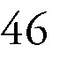

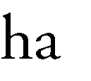

⁴⁶ Esto es lo que es la mano invisible, es decir, las consecuencias no intentadas, a la que los economistas de la escuela austriaca denominan orden espontáneo.

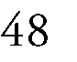

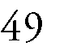

⁴⁷ Los primeros vehículos y de hecho hasta luego de la producción en serie de los Ford, usaban kerosene como combustible, luego la gasolina.
⁴⁸ Los monopolios siempre surgen de un acto administrativo en el que un gobierno concede el derecho monopolizador de un mercado o una actividad. En países muy intervenidos como Venezuela estos son frecuentes, por ejemplo, PDVSA, CANTV, etc. En países más desarrollados, es difícil conseguir monopolios puros, por ejemplo se habla de Microsoft, sin embargo, cualquiera puede utilizar otro sistema, como LINUX, sin embargo, eso requiere de un conocimiento en programación que se convierte en una barrera para utilizarla, sin embargo, están libres en el mercado (internet) otros sistemas que pueden ser utilizados con plena libertad, por lo que insistimos el concepto de monopolio está muy mal manejado en la historia de la Standard Oil y su creador J.D. Rockefeller.
⁴⁹ Puede revisarse para comprender el problema de la Standard Oil la siguiente bibliografía: Gary Galles: 100 Years of Myths about Standard Oil, May 2011 en la siguiente dirección: http://mises.org/daily/5274 y D.T. Armentano: A Politically Incorrect Guide to Antitrust Policy: Some Classic Cases, September 2007, en la siguiente dirección: http://mises.org/daily/2694#4 y para la historia del negocio Hidy, Ralph; Hidy, Muriel (1955), Pioneering in Big Business, 1882-1911, (History of Standard Oil Company New Jersey), New York, NY: Harper and Brothers. También el problema de la Standard Oil es la prueba de que el gobierno norteamericano estaba influido por ideas intervencionistas y de corte socializante, que subyacen desde Theodore Roosevelt, por lo que como afirman algunos autores, no hubo nunca una diferencia entre las políticas aplicadas por Herbert Hoover y por Franklin Delano Roosevelt. Ver Rothbard La gran recesión y Axel Keyser: La miseria del historicismo, (1929-2008), Unión Editorial, Madrid, p. 61-91
⁵⁰ Es de mucha dificultad encontrar casos de monopolios verdaderos, podríamos afirmar que no existen en el mundo privado, debido a que la misma ventaja de ganancia produce la competencia, por otra parte, si existe una ventaja producto de la posesión de un recurso natural, éste es generalmente destruida por la tecnología y eso es lo que ocurrió con el aceite de ballena, sustituido por el kerosene de las empresas refinadoras de petróleo. Pero volviendo a los casos de monopolio, sólo son posibles cuando el gobierno interviene e impone un solo vendedor como suplidor en un mercado o impide la generación de competidores, o destruye la posibilidad del desarrollo tecnológico. Si es cierto lo afirmado por Rothbard, los

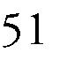

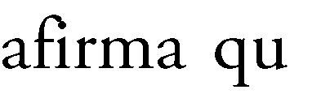

reyes de España en el renacimiento hicieron lo propio para tratar de crear un monopolio que favoreciera a sus “súbditos preferidos” y el mercado (la mano invisible de Smith) provocó que estos fuesen desplazados y anulados. Otro caso puede ser los intentos en Venezuela por establecer un Capitalismo de Estado, son monopolios por ejemplo, PDVSA, CANTV, SIDOR, y un sinfín de empresas propiedad del gobierno y a las cuales el gobierno les otorga ventaja monopólica, estos monopolios han venido siendo destruidos por la ineficiencia que ocasionan las imposiciones desde el gobierno y han visto como lentamente les va surgiendo competencia.
⁵¹ Muchas escuelas de negocios inspiradas en esta descripción errónea del empresario, el mercado y la actividad empresarial, recomiendan a sus alumnos el estudio de libros como El Arte de la Guerra de Sun Tzu y El Principe de Maquiavelo, en lugar de estudiar los verdaderos casos de negocios y una revisión concienzuda de la historia empresarial.

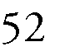

⁵² Lachmann, L. (1977): Capital, Expectations, and the Market Process, Essays on The Theory of Market Economy, Kansas City, pá.161

